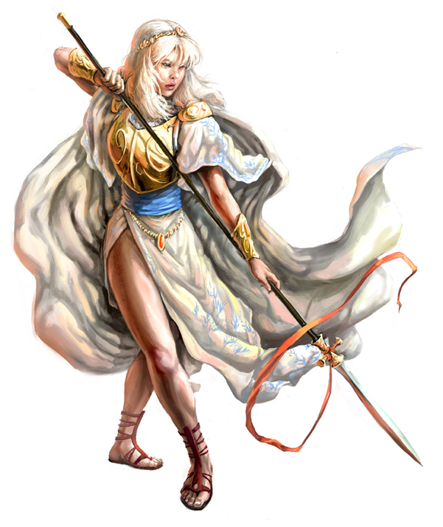
Mautia
Oracle Aasimar
Description physique et personnalité :
Les Aasimars sont des humains ayant du sang de céleste dans leur lignée. Mautia en est une jeune et élégante. Avec une taille et un poids ne laissant pas indifférent les hommes sur son passage (1m68 pour 59kg), on remarque chez elle quelques caractéristiques physiques trahissant son héritage. Sa chevelure brillante comme un métal précieux et ses magnifiques yeux couleur saphir provoquent parfois certaines jalousies. Mais une peau de couleur chatoyante indique que, fidèle à ses ancêtres, Mautia a un caractère bon et bienveillant envers les personnes qui l’accompagnent.
D’un naturel prudent, Mautia est amnésique. Elle ne se souvient de rien précédent son réveil au milieu de la plaine, par une nuit de pleine lune, il y a quelques années de cela. Elle n’a également plus aucun souvenir de ses origines et s’est légitimement adapter à l’environnement des humains et du plan matériel.
Elle porte la plupart du temps des sandales rouges et une tenue blanche avec laquelle elle s’est réveillée indiquant sa position d’oracle. En tant que réceptacle divin, elle a reçu ses pouvoirs sans en avoir le choix mais elle tire désormais sa force et sa puissance dans des divinités protectrices constituées par ces ancêtres.
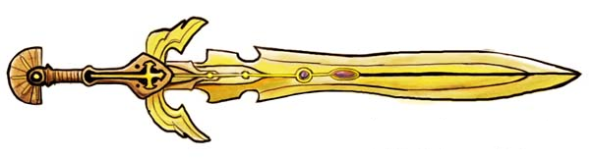
Rapidement à l’aise en société car doté d’un charme désarmant, Mautia a pu trouver refuge auprès du monastère du coin. Au service de la communauté, elle a su se faire apprécier des habitants du village. Elle en profita également pour renouer avec ses aptitudes divines à l’aide de son tuteur, le moine Donta en charge du monastère. Malgré toute la reconnaissance qu’elle portait aux personnes l’ayant recueillie, Mautia avait parfois du mal à se sentir chez elle dans cette société.
Et par une nuit d’hiver, ses doutes se confirmèrent. Se réveillant en sursaut, Mautia réalisa plusieurs choses, il y avait différentes présences dans la pièce. Non humaines, ces présences étaient à la fois amicales et antipathiques. Puis ce fut la révélation, une vision soudaine l’aida à matérialiser devant elle une magnifique épée dorée. Elle sut que celle-ci appartenait à l’un de ses ancêtres et que lui ainsi que tous ses autres parents souhaitaient qu’elle parte en quête de la vérité.
Désormais persuadée qu’une plus grande destinée l’attendait et ivre d’en savoir plus sur son passé, elle décida de partir à l’aventure après avoir remercié Donta pour son accueil chaleureux et ses nombreux conseils. C’est ainsi que, armé de sa lance, Mautia se mit en route pleine de confiance pour parcourir le royaume à la recherche de son passé.
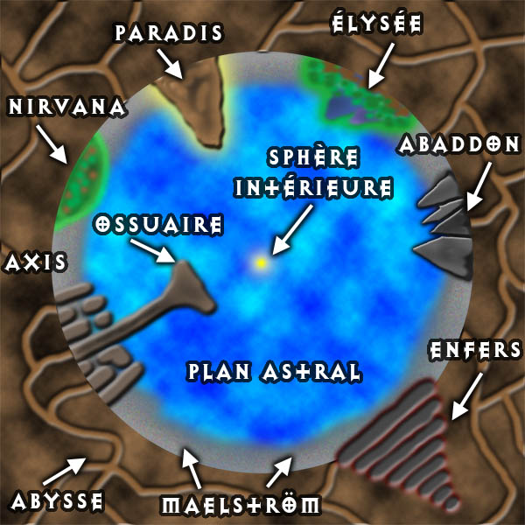
Biographie :
Enfant né d’une ange et d’un paladin considéré par ses pairs comme un héros dans sa vie dans le plan matériel, Mautia s’est retrouvé dans ce plan à cause d’un conflit ayant lieu dans les plans extérieurs. Elle est originaire du Paradis, un plan régi par la bonté ordonnée, par la loi au service du bien. Ce pic gigantesque est divisé en sept régions régies par des archons qui guident les âmes des personnes tel que son père après leur décès. C’est également le foyer de nombreuses créatures célestes, comme la plupart de ses ancêtres et de sa mère.
Les guerres originelles opposant la loi et le chaos, le bien et le mal perdurent depuis des milliers d’années car les démons des abysses, fidèles à leur nature sadique et violente, n’ont pas pu s’arrêter de se battre, même après que le reste des plans extérieurs soit devenus plus tolérant. Leur soif de haine leur a permis d’inlassablement repousser les frontières de leur royaume infini, où l’accès se ferait via plusieurs gouffres et fissures qui s’ouvriraient ici et là au sein du Maelström.
Un triste jour, des démons, discrets et rusés, infiltrèrent les royaumes de Niravana, du paradis et de l’Elysée pour semer le chaos et montrer que les frontières entre les différents plans pouvaient être traversées. Rapidement repoussées, ces hordes de démons avaient néanmoins perturbé le quotidien calme de ces royaumes et marqué les esprits des résidents.
De plus, quelques pertes avaient eu lieu. La famille de Mautia et son foyer furent attaqué le jour de ces assauts. Sa mère, dans un dernier recours, décida de libérer son esprit dans le plan astral en y emmenant physiquement sa fille. Un stratagème de ce type aurait vraisemblablement fonctionné dans le plan matériel. Mais habitué à passer d’un plan à l’autre, les démons forcèrent le retour de sa mère dans son corps et, surprise par leur habileté et leur vivacité, elle lâcha accidentellement sa fille évanouie par sa venue subite dans ce plan. Certains démons réussirent tout de même à retrouver sa piste et à la suivre pendant qu’elle s’égarait dans les flots d’un vaste vide dans lequel flottent des nuages argentés de substances métaphysiques.
Après être resté un temps entre les plans. Elle finit par reprendre conscience sur cette plaine du plan matériel le jour de ses 73 ans, âge qu’elle ignore. Le temps ne s’écoulant pas dans le plan astral qui fait le lien entre les deux royaumes, Mautia ignore qu’elle a en réalité quitté ses ancêtres depuis des centaines d’années. C’est pourquoi ses caractéristiques célestes se sont amoindries.

Sa lointaine famille souhaitant activement reprendre contact avec elle, elle a pu établir un lien aux abords du monastère. Mais Mautia n’étant plus apte à encaisser une telle énergie parallèle, c’est à travers l’expérience et la connaissance acquise dans sa future aventure que des informations sur son passé pourront lui parvenir, vision par vision.
Ses parents éloignés ne semblent pas être les seuls à tenter de prendre contact avec elle. Mautia sent depuis cette nuit de la première vision qu’elle est hantée par des esprits maléfiques. Elle ne le sait pas encore, mais le symbole gravé sur son armure est un focalisateur divin, soit un objet lourd de signification qui représente sa foi en ses aïeux et qui lui transmet son pouvoir. Dans tous les cas, ses ancêtres l’aideront à renouer avec ses capacités célestes pour qu’elle puisse vivre en harmonie avec elle-même et qu’elle puisse se débarrasser de sa malédiction.

